《机械制造工艺学》复习题A
一、名词解释
1、 工步
2、 欠定位
3、 工艺尺寸链
4、 工艺系统刚度
5、 淬火烧伤
二、问答题
1、 精基准的选择原则是什么?
2、 高精度零件的工艺过程划为几个阶段？各有什么作用？
3、 影响主轴回转精度的主要因素有哪些？
4、 车削较长工件时，分别画出工件和刀具热变形引起的工件形状误差？并简述原因。（工件自右向左加工）
5、 影响磨削加工表面粗糙度的因素有哪些？
三、分析计算题
1、如图所示零件加工时，图纸要求保证尺寸6±0.1，因这一尺寸不便直接测量，只好通过度量尺寸L来间接保证，试求工序尺寸?。
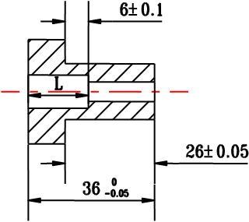

2、无心磨床上加工一批小轴，尺寸要求为 mm，从中抽查100件，经过测量计算后得其直径尺寸呈正态分布，平均值 =29.98mm，均方差σ=0.01。(已知：F(3)=0.5 , F(2)=0.4772 , F(1)=0.3413)
(1)试计算该工序的废品率,并用图表示之。
(2)计算该工序的工艺能力系数。
3、如图所示定位方案，求钻Φ孔时L1、L2的定位误差？
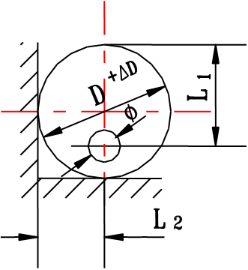

《机械制造工艺学》复习题B
一、名词解释
1、 工序
2、 过定位
3、 加工经济精度
4、 误差的敏感方向
5、 回火烧伤
二、问答题
1、 粗基准的选择原则是什么?
2、 工艺顺序的安排原则是什么？
3、 在车床两顶尖上车光轴，分别画出⑴ 两顶尖刚度不足 ⑵ 工件刚度不足所引起的加工工件的形状误差，并简述原因。
4、 减少工艺系统受热变形的途径主要有哪些？
5、 简述表面质量对零件使用性能有什么影响？
三、分析计算题
1、加工如图所示主轴零件，图纸要求保证键槽深度尺寸，其工艺过程如下:(1)车外圆至；(2)铣键槽，槽深；(3)热处理；(4)磨外圆至 。求铣键槽时的工序尺寸。
L
TL
+

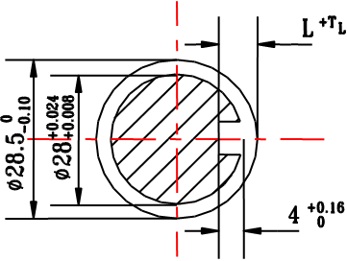
2、车削一批轴的外圆，其尺寸要求为mm，若此工序尺寸按正态分布，均方根差σ＝0.025mm，公差带中心小于分布曲线中心，其偏移量△=0.03mm，试计算合格品率和废品率?
 | 0.8 | 1.2 | 1.6 | 2.0 | 2.4
F | 0.2881 | 0.3849 | 0.4452 | 0.4772 | 0.4918
3、如图所示零件，在α＝90°Ｖ型块中定位，设轴外径φ80 ，求尺寸ｈ的定位误差。
